ОТЧЕТ
Органа ученического самоуправления
Государственного учреждения образования «Гимназия № 8 г. Витебска» Совет Командиров
ЯНВАРЬ
3 января 2025 года в преддверии празднования Рождества Христова в государственном учреждении образования «Гимназия №8 г. Витебска» прошли Рождественские встречи с молодыми педагогами Первомайского района г. Витебска «Молодёжь. Будущее в настоящем! 2025».  На мероприятии присутствовали почётные гости:  -Глава администрации Первомайского района города Витебска; Заместитель главы администрации Первомайского района; Начальник отдела по образованию администрации Первомайского района ; Методист отдела по образованию администрации Первомайского района; Председатель Первомайской районной организации Белорусского профсоюза работников образования и науки. Орган ученического самоуправления «Совет Командиров» государственного учреждения образования «Гимназия 8 г. Витебска» приняли активное участие в мероприятии. | 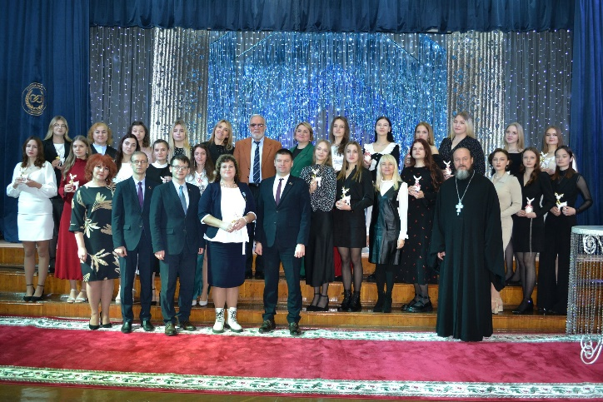  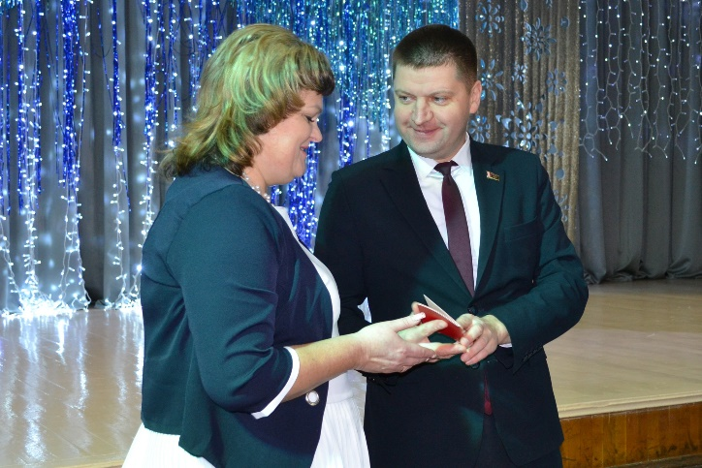
9 января в рамках новогодней благотворительной акции «От всей души» орган ученического самоуправления «Совет Командиров» государственного учреждения образования «Гимназия 8 г. Витебска» поздравили с новогодними праздниками долгожительниц – Симонову Нину Ивановну и Шматову Екатерину Нестеровну.. | 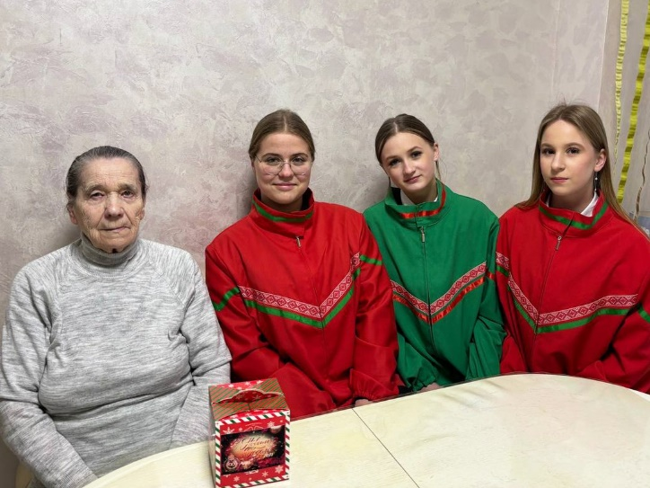
15 января 2025 года члены  органа ученического самоуправления «Совет Командиров» государственного учреждения образования «Гимназия 8 г. Витебска» приняли активное участие в торжественной церемонии открытия традиционного благотворительного хоккейного матча «Добрый лед» между командами фармклуба и юниоров ХК «Витебск». Это событие стало завершающим аккордом акции «Наши дети».  Песни, танцы, интерактивные площадки, активные игры и зрелищный матч – то, что ждало ребят в витебском Ледовом дворце. | 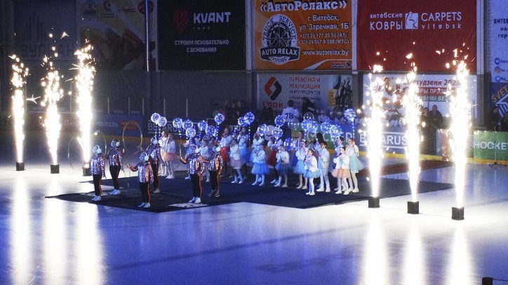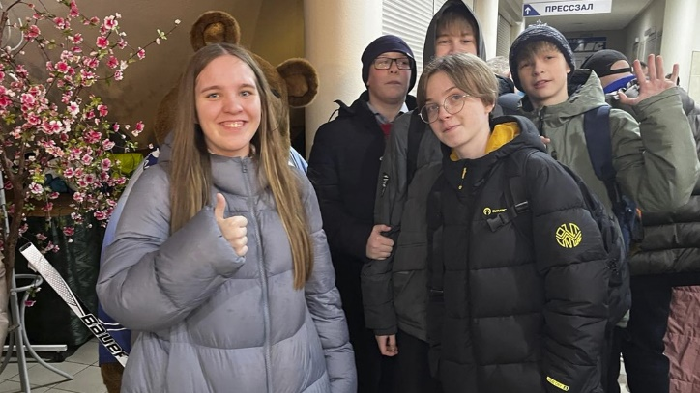
22 января 2025 года учащиеся 9 классов государственного учреждения образования «Гимназия 8 г. Витебска» совместно с органом ученического самоуправления «Совет Командиров» посетили «Антинаркотическую площадку» на базе подросткового наркологического отделения УЗ «Витебский областной клинический центр психиатрии и наркологии». Ребята получили знания о вредном воздействии психоактивных веществ на организм человека. По итогам учащимся был вручен поздравительный сертификат. | 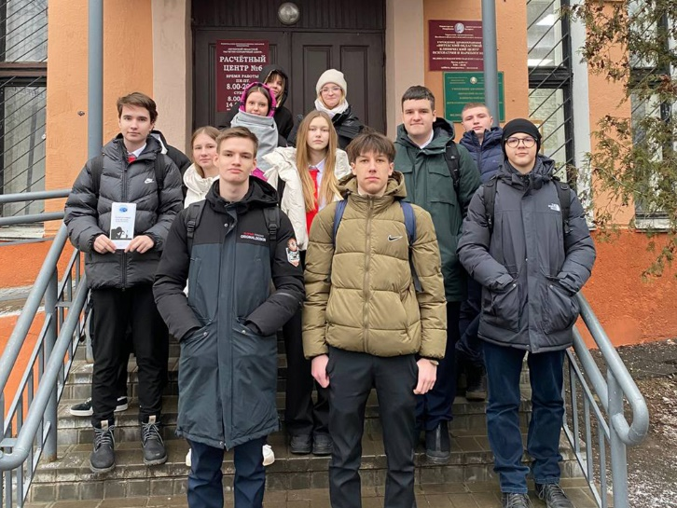
26 января 2025 года в актовом зале государственного учреждения образования «Гимназия №8 г. Витебска» прошла праздничная программа "За Беларусь!", посвящённая выборам Президента Республики Беларусь. Посетить программу могли все желающие, в том числе участники избирательной компании. Члены органа ученического самоуправления «Совет Командиров» приняли участие в праздничной программе. | 